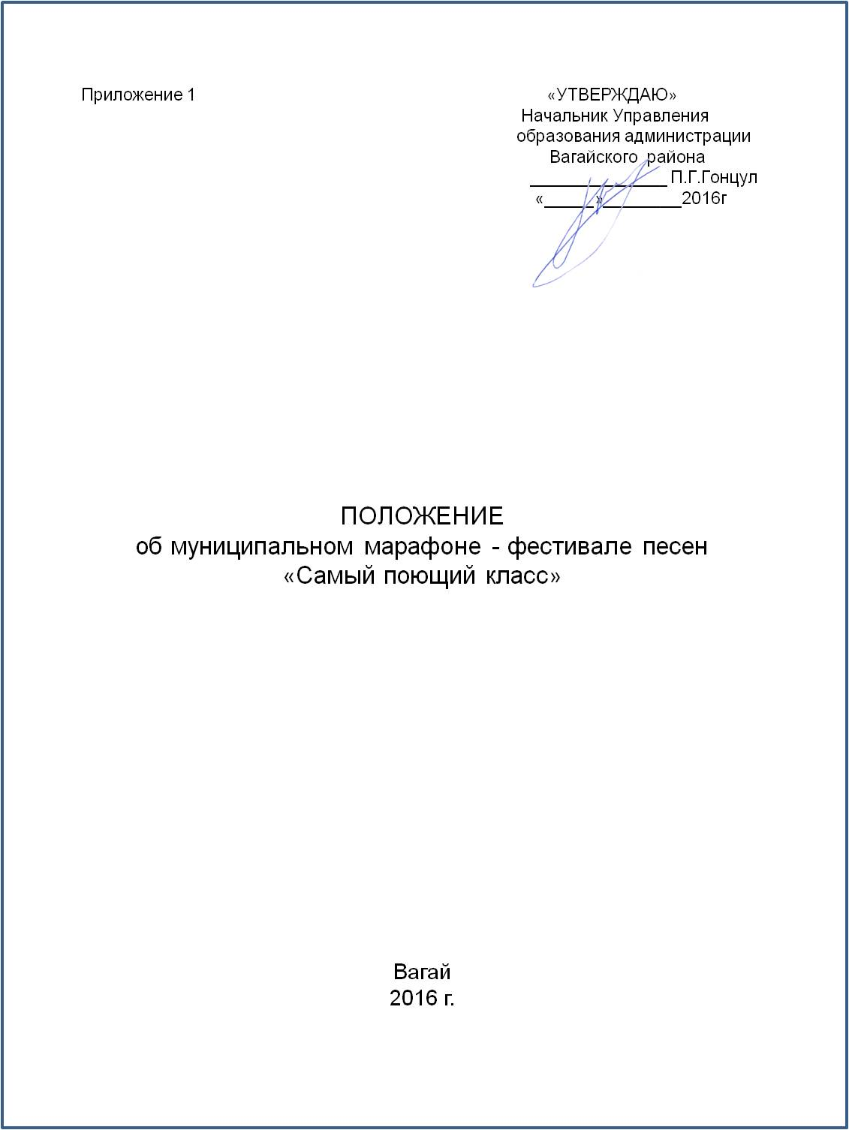

ОБЩИЕ ПОЛОЖЕНИЯ

Муниципальный марафон-фестиваль «Самый поющий класс» проводится в рамках реализации проекта «Стратегия успеха» государственной программы «Основные направления развития образования и науки Тюменской области» и посвящен Году российского кино.

ЦЕЛИ И ЗАДАЧИ:

- освоение обучающимися высокохудожественного репертуара гражданской, героико-патриотической тематики;
- массовое привлечение детей к хоровому пению;
- выявление и поддержка творчески одаренных детей;
- формирование маральных и нравственных качеств, в т.ч. чувства коллективизма, товарищества, взаимовыручки;
- обмен культурным и образовательным опытом.

УЧРЕДИТЕЛИ И ОРГАНИЗАТОРЫ

Управление образования администрации Вагайского муниципального района совместно с МАУ «Центральная клубная система» Вагайского района.

СРОКИ ПРОВЕДЕНИЯ

29 марта 2016 года.

МЕСТО ПРОВЕДЕНИЯ

Дворец культуры с.Вагай.

ПОРЯДОК ПРОВЕДЕНИЯ ФЕСТИВАЛЯ

Программа муниципального фестиваля предусматривает:
- создание муниципальной конкурсной комиссии из числа независимых представителей образования, культуры и общественности.
- проведение муниципального марафона-фестиваля среди хоров победителей образовательных организаций (в хоре должны участвовать не менее 20 учащихся, в условиях малокомплектных школ допускается объединение нескольких классных коллективов;
- заявки на участие в муниципальном фестивале 1 лучшего хорового коллектива (приложение2).

Особые условия участия в муниципальном фестивале:

Конкурсный репертуар хоровых коллективов должен содержать два вокальных произведения на русском языке из советских или российских художественных кинофильмов или мультфильмов. Вокальные произведения должны быть высокохудожественными. Песни – разнообразными по характеру, содержанию, соответствовать возрасту и пониманию детей, а также возможностям данного исполнительского коллектива.

ПОДВЕДЕНИЕ ИТОГОВ

Подведение итогов фестиваля осуществляется конкурсной комиссией в соответствии с критериями оценки выступлений хоровых коллективов.
Учреждены дипломы 1,2,3, степеней. Конкурсная комиссия оставляет за собой право присуждать специальные дипломы, делить или (в отдельных случаях) не присуждать призовые места, а так же вносить другие изменения в настоящее положение.

КРИТЕРИИ ОЦЕНКИ:

№  п/п | Критерии | Баллы
1 | Общая сценическая культура | 1-5 баллов
2 | Творческий подход, элементы театрализации в представлении песни | - 5 баллов
3 | Полнота охвата и сплоченность классного коллектива | - 5 баллов
 | Максимальное количество баллов | 15 баллов

Наличие сценического костюма для участников фестиваля обязательно.

Заявки на участие в фестивале необходимо отправить к 18.03.2016г. на эл.адрес PМК ( rmk-vagai@mail.ru).

Приложение 2

Заявка на участие в муниципальном марафоне-фестивале
«Самый поющий класс».

(наименование образовательного учреждения)

1 | Наименование хорового коллектива
2 | ФИО руководителя хора, должность, контактный телефон
3 | Состав участников (ФИО, класс)
4 | Репертуар:  4.1. наименование исполняемых музыкальных произведений,  4.2. авторы слов и музыки
5 | Наличие и техническая характеристика фонограмм
6 | Наличие сценических костюмов

